Date de création : 10/11/23
Date de Mise à Jour : 17/11/23
Version v22.0

Journaux financiers

Description générale
Présente le détail des écritures mensuelles, par journal de banque (journal de nature financier).
Index -> journaux Comptable -> Jx financiers

Paramètres de sélection
Paramètres | Détail
Au… | Dates maxi des pièces à prendre en compte
Journaux | Filtre (multi sélection) sur les journaux à analyser.  Si vide, tous les journaux matières disponibles sont pris en compte.
Avec écritures comptabilisées  (anciennement : Depuis le début du mois) | Si coché, présente toutes les écritures, depuis le début du mois, y compris celles qui sont déjà envoyées en compta.  Si décoché, présente uniquement les écritures non envoyées en compta.
Ancienne version | Avec débit ou crédit négatif.

Exemples d'édition
- Edition globale (1ère page)
- Cumul des comptes (2ème page)
- Edition détaillée (3ème page)
Journal des encaissements/décaissements pour le mois de novembre 2022, avec écritures déjà comptabilisées
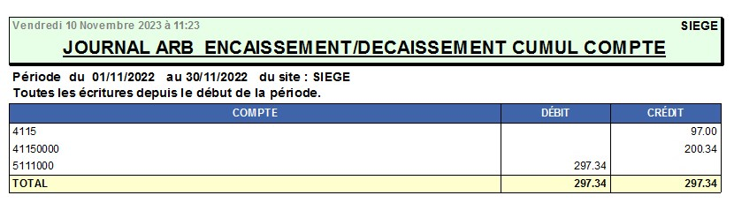
Journal des encaissements/décaissements pour le mois de novembre 2022, avec écritures déjà comptabilisées
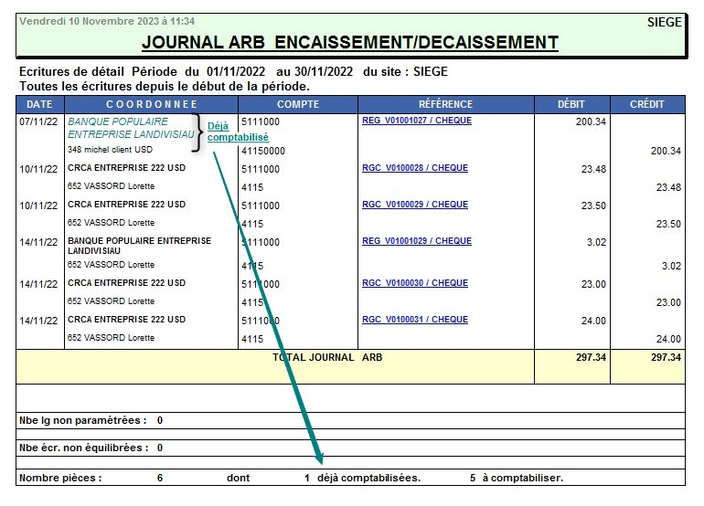
Journal des encaissements/décaissements pour le mois de novembre 2022, avec écritures déjà comptabilisées

Liens interactifs
Lien interactif sur… | Descriptif
Numéro de pièce | Ouvre l'aperçu de la pièce correspondante

 | Vidéo sur le fonctionnement des éditions

Tracedump:
newBaseSize: 16pt
newBaseSizeInPt: 16

